茅野伝統文化こども教室
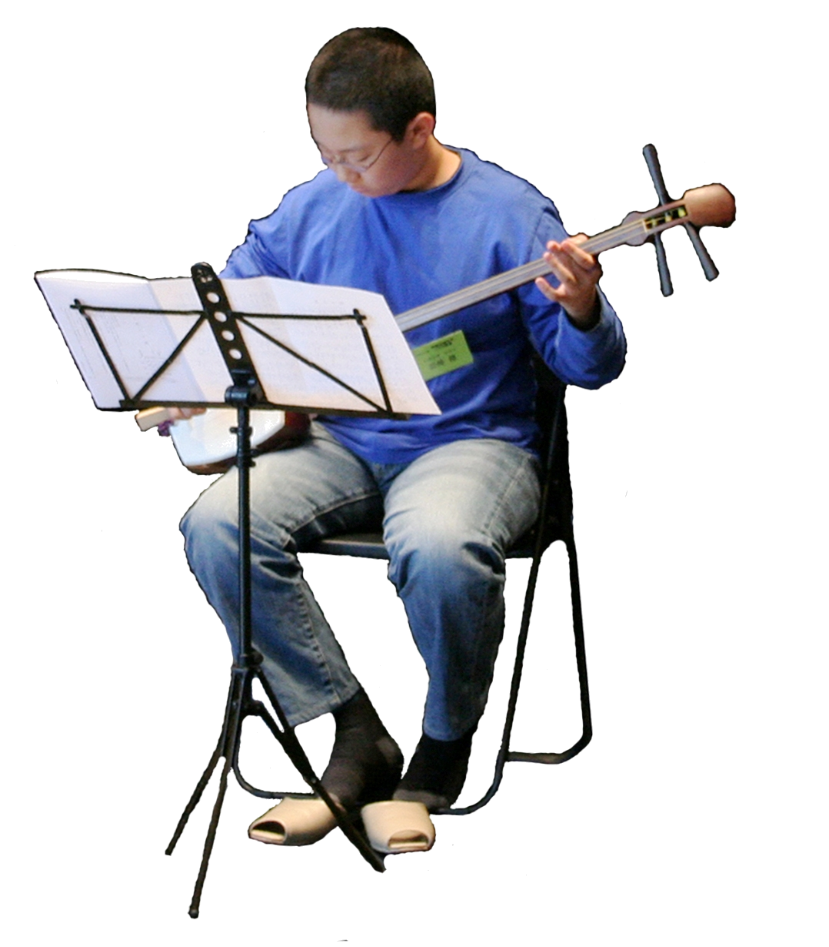
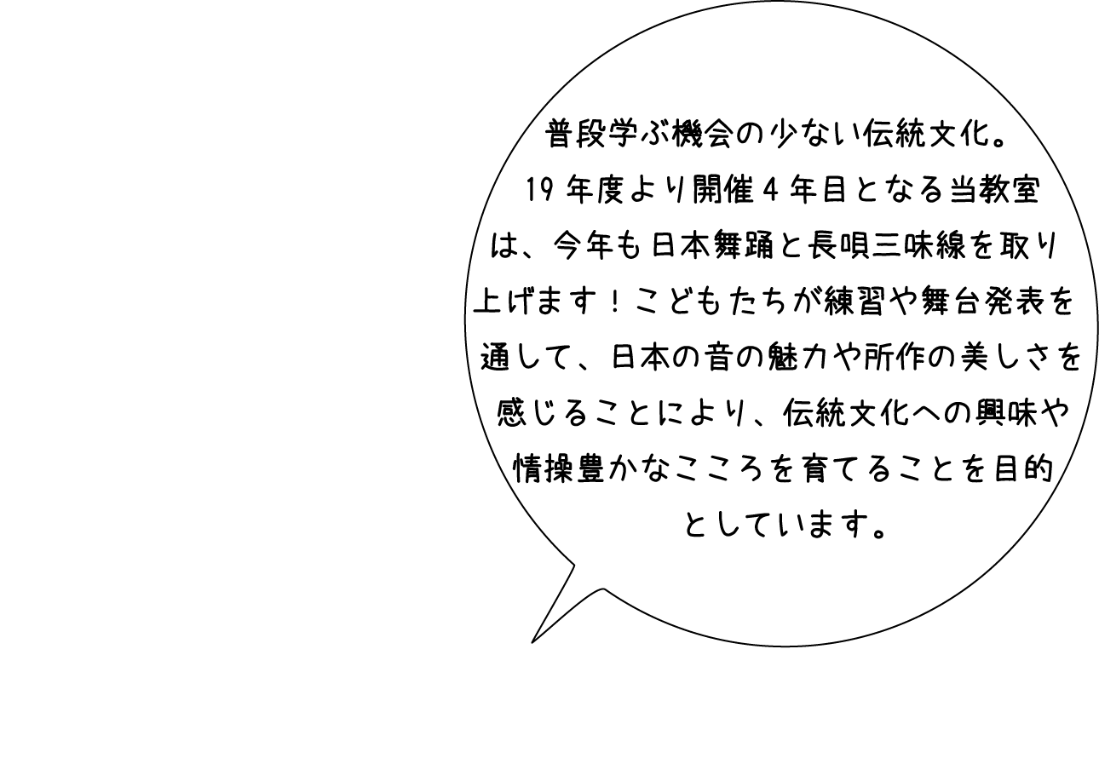
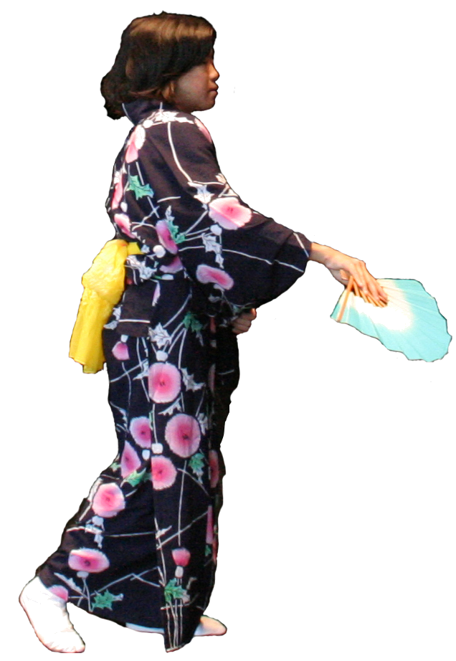
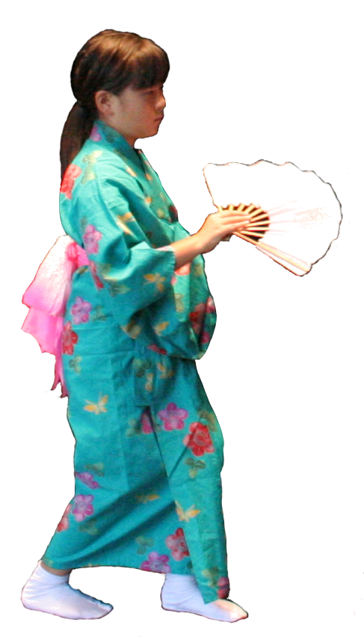
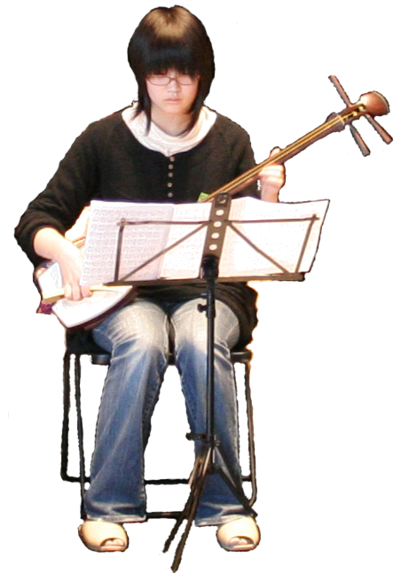
参加者募集!!

募集分野：日本舞踊、長唄三味線
募集対象：諏訪地域に在住の小学１年生から中学３年生まで。（経験は不要です）
＜日本舞踊＞２０名 ＜長唄三味線＞５名 ※但し三味線は小学５年生以上に限ります。
※締め切り 9月１0日（金） ※定員を超えた場合は抽選となります。
練 習 曲：日本古謡「さくら」、端唄「祇園小唄」、長唄「元禄花見踊り」、「茅野カブかん囃子」
全１2回の講習会の後、成果発表会を行います。
講 師：＜日本舞踊＞松本幸延 他 ＜長唄三味線＞杵屋新哲男、大庫こずえ 他
会 場：＜説明会＞茅野市民館 コンサートホール ＜講習会＞茅野市民館 アトリエ 他
＜成果発表会＞茅野市民館 マルチホール
スケジュール：＜説明会＞2010･8/28(土) 13:00受付 13:30開始
＜講習会＞2010･9/23(木･祝)、10/3(日)、23(土)、11/７(日)、28(日)、12/12(日)、
23(木･祝)、2011･1/10(月･祝)、16日（日）、23(日)、30(日)、2/5(土)
※時間は日本舞踊13:30～15:00、長唄三味線15:00～16:30を予定。
※9月23日のみ、日本舞踊12:00～15:00、長唄三味線13:30～16:30
＜成果発表会＞2011･2/6（日）
備 考：＜費用について＞参加費は不要です。講習会・成果発表を通して、怪我などに対する保険に加入しますが、こちらも市民館が負担します。
＜教材について＞楽器・楽譜等の教材については市民館が準備します。日本舞踊・三味線ともに、浴衣一式（足袋を含む）は各自ご用意ください。日本舞踊参加者は浴衣一式を毎回の講習会にお持ちください。なお、9月23日は三味線参加者も浴衣一式をお持ちください。

８月２８日（１３：３０～）に茅野市民館コンサートホールにて説明会を開催します。ぜひ保護者の方もご参加ください。（説明会の参加にお申し込みは不要です。）
お申し込みは、下記の申し込み用紙にご記入・捺印の上、市民館まで直接お持ちくださるか、ＦＡＸにてお送りください。ＦＡＸ送付後は、電話にて送付のご連絡をお願いいたします。

主催：茅野市民館指定管理者 株式会社地域文化創造 ／ 協力：NPO法人サポートC
後援：茅野市、茅野市教育委員会、富士見町教育委員会、原村教育委員会、信濃毎日新聞社、長野日報社、市民新聞グループ、 月刊ぷらざ、エルシーブイ株式会社
問合せ：茅野市民館 〒391-0002 茅野市塚原一丁目1番1号 TEL.0266-82-8222 FAX. 0266-82-8223
※募集分野のうち、日本舞踊は「文化庁委託事業 伝統文化こども教室」の事業となります。

茅野伝統文化こども教室申込書 年 月 日
ふりがな  氏 名 | 学校名 | 学年 | 男・女
ふりがな  保護者氏名  承認印 | 住所〒  TEL. FAX.
参加ジャンル 三味線・日本舞踊 | 備考

